**TITULO**

**DESARROLLO DE UN SISTEMA HELPDESK PARA EL REGISTRO Y CONTROL DE INCIDENCIAS TÉCNICAS EN EL JURADO ELECTORAL ESPECIAL DE AREQUIPA EN ELECCIONES CONGRESALES EXTRAORDINARIAS 2020.**

El Jurado Electoral Especial es un órgano temporal del Jurado Nacional de Elecciones, su organigrama.

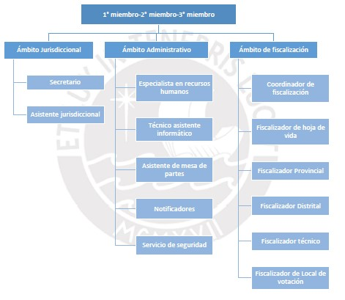

**yo como Técnico Asistente Informático tengo las siguientes funciones**

* **Brindar apoyo y soporte tecnológico en las tareas del personal del JEE (Help Desk referido a impresoras multifuncionales, escáneres, laptops, PC, equipos de comunicación de redes e internet y otros directamente relacionados con tecnologías de información)**
* **Realizar las tareas de configuración e instalación de equipos informáticos asignados al personal del JEE, incluyendo los destinados a trabajo remoto.**
* **Administrar la red de datos interna incluyendo los equipos alquilados por el o los proveedores de servicios de internet.**
* **Revisar periódicamente la disponibilidad de los servicios informáticos y tomar acción en caso se presente algún incidente al respecto.**
* **Orientar a los usuarios externos sobre el uso de los sistemas informáticos que el JNE pone a su disposición, según corresponda.**
* **Administrar la seguridad de los usuarios del SIJE, en el ámbito de su competencia, en coordinación con la SG.**

Se presentan diversas incidencias dentro del Jurado Electoral Especial en el tema de infraestructura tecnológica.

* Atasco de papel en la impresora
* Perdida de señal de internet
* Celulares asignados sin cobertura
* Lentitud en los modem asignados al personal
* Tomas de electricidad rotas
* Capacitación en sistemas específicos del JNE ➢ Etc.

las incidencias del área de soporte tecnológico, en primera instancia les doy solución a los problemas, pero si no puedo resolverlo tengo que generar mediante correo o teléfono atención al proveedor del servicio, tenemos proveedores de.

1. Internet. - empresa BITEL se genera un ticket por la avería
2. Impresora. - se genera una solicitud para que el técnico de la empresa se apersone al JEE y solucione el problema.
3. Cableado Eléctrico y Data. - se genera una solicitud para que puedan dar solución al problema de manera presencial.
4. Modem. - se genera una solicitud a la empresa para que revise el problema y le dé solución
5. Celulares. - estos no tienen incidencias en todo el proceso

Se presentan incidencias en el ámbito de los sistemas proporcionados por el Jurado Nacional de Elecciones, ámbito jurisdiccional SIJE(Sistema Jurisdiccional de Expedientes), Outlook Web(Correo Electrónico), en el ámbito administrativo SIRC(Sistema Integrado de Rendición de Cuentas) en el ámbito de fiscalización SIPE(Sistema de Información de procesos electorales) ejemplo de incidencias

1. Se bloquea la contraseña del usuario por más de tres intentos
2. Eliminar un expediente que fue ingresado por error
3. Solicitud de reportes de expedientes.
4. Solicitud de reportes de personeros
5. Solicitud de reporte de candidatos
6. No puede imprimir documentos del SIRC
7. Virus en la PC

Los incidentes que se puede solucionar son directamente con el usuario, pero los problemas que no se puede solucionar se solicita a otra instancia superior mediante SISO (Sistema de soporte) del Jurado Nacional de Elecciones. Donde pueden realizar modificaciones en los sistemas como eliminar expedientes, resetear contraseñas, cambios en los registros de base de datos, etc.

La idea para realizar mi tesis por experiencia profesional es realizar un sistema donde los trabajadores del Jurado

Electoral Especial registren sus incidencias en el sistema para realiza un seguimiento del proceso (PENDIENTE, VERIFICACION, ATENDIDO, DERIVADO, SOLUCIONADO)

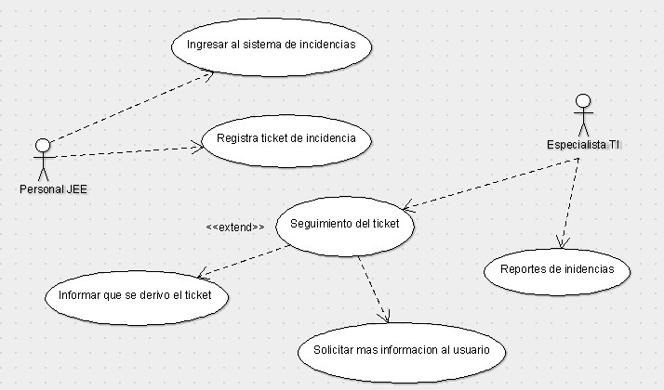

Esto es mi idea del sistema

PANTALLAS DE EJEMPLOS DE COMO SERIA EL SISTEMA

